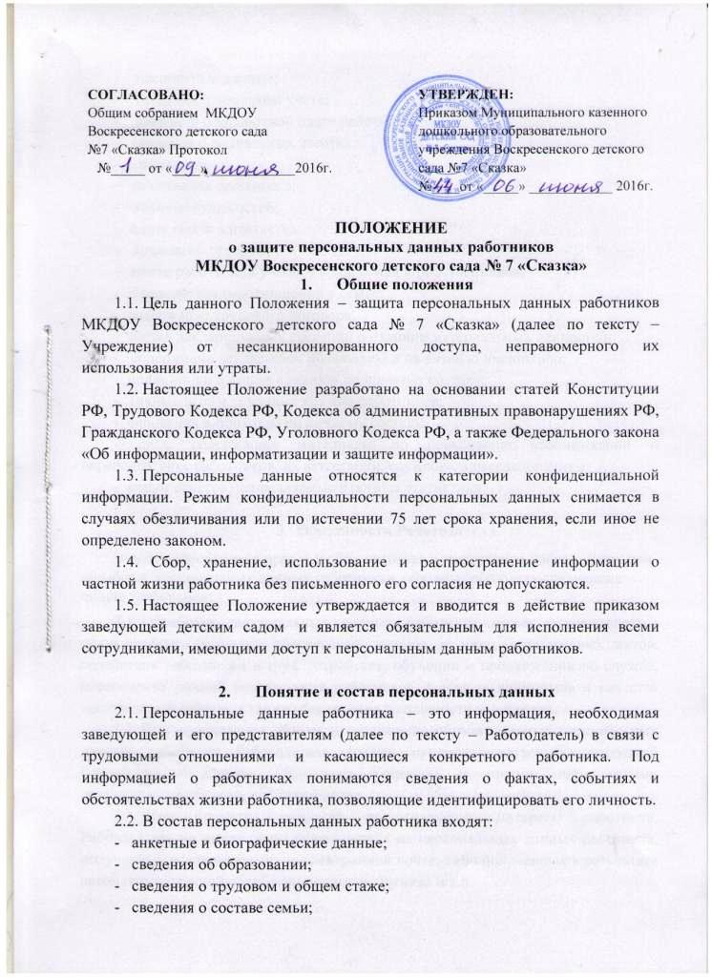

- паспортные данные;
- сведения о воинском учете;
- сведения о заработной плате работника;
- сведения о социальных льготах;
- специальность;
- занимаемая должность;
- наличие судимостей;
- адрес места жительства;
- домашний телефон;
- место работы или учебы членов семьи и родственников;
- характер взаимоотношений в семье;
- содержание трудового договора;
- состав декларируемых сведений о наличии материальных ценностей;
- содержание декларации, подаваемой в налоговую инспекцию;
- подлинники и копии приказов по личному составу;
- личные дела и трудовые книжки работников;
- основания к приказам по личному составу;
- дела, содержащие материалы по повышению квалификации и переподготовке работников, их аттестации, служебным расследованиям;
- копии отчетов, направляемые в органы статистики.

3. Обязанности Работодателя
В целях обеспечения прав и свобод человека и гражданина Работодатель при обработке персональных данных работников, обязаны соблюдать следующие общие требования:
3.1. Обработка персональных данных работника может осуществляться исключительно в целях обеспечения законов и иных нормативных актов, содействия работникам в трудоустройстве, обучении и продвижении по службе, обеспечения личной безопасности работников, контроля количества и качества выполняемой работы, а также обеспечения сохранности имущества.
3.2. При определении объема и содержания обрабатываемых персональных данных работника Работодатель должен руководствоваться Конституцией Российской Федерации, Трудовым Кодексом и иными нормативными документами в области трудового права.
3.3. При принятии решений, затрагивающих интересы работника, Работодатель не имеет права основываться на персональных данных работника, полученных исключительно по электронной почте, либо полученных в результате автоматизированной обработки данных работника и т.п.
3.4. Защита персональных данных работника от неправомерного их использования или утраты должна быть обеспечена Работодателем.
3.5. Работники не должны отказываться от своих прав на сохранение и защиту тайны.
3.6. Работодатель и работники должны совместно вырабатывать меры защиты персональных данных работников.
3.7. Работники должны быть ознакомлены под подпись с документами ДОУ, устанавливающими порядок обработки персональных данных работников, а также с документами, регламентирующими права и обязанности работников в этой области.
4. Обязанности работника
Каждый работник Учреждения обязан:
4.1. Передавать Работодателю или его представителю комплекс достоверных, документированных персональных данных, состав которых установлен Трудовым кодексом Российской Федерации.
4.2. Сообщать Работодателю или его представителю об изменениях своих персональных данных в срок, не превышающий 5 (пяти) рабочих дней с момента изменений.
5. Права работника
Каждый работник Учреждения имеет право:
5.1. Требовать исключения или исправления неверных или неполных персональных данных.
5.2. На свободный бесплатный доступ к своим персональным данным, включая право на получение копий любой записи, содержащей персональные данные.
5.3. Дополнить свои персональные данные оценочного характера заявлением, выражающим его собственную точку зрения.
5.4. Определять своих представителей для защиты своих персональных данных.
5.5. На сохранение и защиту своей личной и семейной тайны.

6. Сбор, обработка и хранение персональных данных
6.1. Обработка персональных данных работника – это получение, хранение, комбинирование, передача или любое другое использование персональных данных работника.
6.2. Порядок сбора персональных данных:
6.2.1. Все персональные данные работника следует получать у него самого. Если персональные данные работника, возможно, получить только у третьей стороны, то работник должен быть уведомлен об этом заранее и от него должно быть получено письменное согласие. Работодатель должен сообщить работнику о целях и характере подлежащих получению персональных данных, а также о последствиях отказа работника дать письменное согласие на их получение.
6.2.2. Работодатель не имеет права получать и обрабатывать персональные данные работника о его политических, религиозных и иных убеждениях и частной жизни. В случаях, непосредственно связанных с вопросами трудовых отношений, данные о частной жизни работника (информация о жизнедеятельности в сфере семейных бытовых, личных отношений) могут быть получены и обработаны Работодателем только с письменного согласия работника.
6.2.3. Работодатель не имеет право получать и обрабатывать персональные данные работника о его членстве в общественных объединениях или его профсоюзной деятельности, за исключением случаев, предусмотренных Конституцией Российской Федерации, Трудовым Кодексом и иными нормативными документами в области трудового права.
6.3. При передаче персональных данных работника Работодатель должен соблюдать следующие требования:
- не сообщать персональные данные работника третьей стороне без письменного согласия работника, за исключением случаев, когда это необходимо в целях предупреждения угрозы жизни и здоровью работника, а также в случаях, установленных Конституцией Российской Федерации, Трудовым Кодексом и иными нормативными документами в области трудового права;
- не сообщать персональные данные работника в коммерческих целях без его письменного согласия;
- разрешать доступ к персональным данным работников только специально уполномоченным сотрудникам для выполнения конкретных функций;
- не запрашивать информацию о состоянии здоровья работника, за исключением тех сведений, которые относятся к вопросу о возможности выполнения работником трудовой функции;
- предупредить лиц, получающих персональные данные работника о том, что эти данные могут быть использованы лишь в целях, для которых они сообщены, и требовать от этих лиц подтверждения того, что это правило соблюдено. Лица, получающие персональные данные работника, обязаны соблюдать режим секретности (конфиденциальности). Данное положение не распространяется на обмен персональными данными работников в порядке, установленном Трудовым Кодексом и иными нормативными документами.
6.4. Передача Работодателем персональных данных работника может допускаться в минимальных объемах и только в целях выполнения задач, соответствующих объективной причине сбора этих данных.
6.5. Все меры конфиденциальности при сборе, обработке и хранении персональных данных работника распространяются как на бумажные, так и на электронные (автоматизированные) носители информации.
6.6. Работодателю не допускается отвечать на вопросы, связанные с передачей персональной данных работника, по телефону, факсу, электронной почте и т.п.
6.7. По возможности персональные данные обезличиваются.
7. Доступ к персональным данным работника
7.1. Внутренний доступ
Список сотрудников, имеющих право доступа к персональным данным работника внутри ДОУ, и целей получения указанного доступа приведен в таблице 1.
Таблица 1
Наименование должности | Цель получения доступа
Заведующая Учреждения | Полный доступ
Завхоз Учреждения | Ограниченный доступ только по обслуживающему персоналу
Социальный педагог | Полный доступ
Другие сотрудники Учреждения | Ограниченный доступ при выполнении ими своих служебных обязанностей.

7.2. Внешний доступ
7.2.1. К числу массовых потребителей персональных данных вне ДОУ относятся государственные и негосударственные функциональные структуры:
- налоговые инспекции;
- правоохранительные органы;
- органы статистики;
- страховые агентства;
- военкоматы;
- органы социального страхования;
- пенсионные фонды;
- подразделения муниципальных органов управления.
7.2.2. Надзорно -контрольные органы имеют доступ к персональным данным работника, относящейся только к сфере компетенции указанных органов.
7.2.3. Организации, в которые работник может осуществлять перечисления денежных средств (страховые компании, негосударственные пенсионные фонды, благотворительные организации, кредитные учреждения), могут получить доступ к персональным данным работника только в случае его письменного разрешения.
7.2.4. Сведения о работнике, состоящем в трудовых отношениях с Учреждением, или об уже уволенном работнике могут быть предоставлены другой организации только с письменного запроса на бланке запрашивающей организации, с приложением копии нотариально заверенного заявления работника.
8. Защита персональных данных
8.1. Внутренняя защита
8.1.1. Регламентация доступа сотрудников к персональным данным работника входит в число основных направлений организационной защиты информации и предназначена для разграничения полномочий между руководителями и сотрудниками Учреждения.
8.1.2. Для защиты персональных данных работников сотрудникам, имеющим доступ к данным, необходимо соблюдать ряд мер:
- каждый работник должен быть ознакомлен с требованиями нормативно-методических документов по защите информации и сохранению тайны;
- помещения для работы с персональными данными работников должны соответствовать требованиям обеспечения информационной безопасности;
- сотрудники должны своевременно информировать Работодателя о выявлении нарушений требований разрешительной системы доступа к персональным данным работников;
- Работодатель должен вести разъяснительную работу с сотрудниками по предупреждению нарушений норм и правил работы с персональным данным работников.
8.1.3. Защита персональных данных работника на электронных носителях:
- все файлы и папки, содержащие персональные данные работника, должны быть защищены паролем, который знает только руководитель;
- все файлы и папки, содержащие персональные данные работника, должны храниться на сетевом ресурсе; что дает возможность восстановления документов из резервных копий в случае утраты или порчи их последней версии.
8.2. Внешняя защита
8.2.1. Для обеспечения внешней защиты персональных данных работников сотрудникам, имеющим доступ к данным, необходимо соблюдать:
- установленный пропускной режим Учреждения;
- порядок приема, учета и контроля посетителей;
- порядок охраны территории, зданий, помещений, транспортных средств;
- правила эксплуатации технических средств охраны и сигнализации;
- установленные требования к защите информации при интервьюировании и собеседованиях.
8.2.2. Все сотрудники, связанные с получением, обработкой и защитой персональных данных, обязаны подписать «Обязательство о неразглашении персональных данных работников» (см. приложение 1).

9. Ответственность за разглашение конфиденциальной информации,
связанной с персональными данными работников
9.1 Лица, виновные в нарушении норм, регулирующих получение, обработку и защиту персональных данных работника, несут дисциплинарную, административную, гражданско-правовую или уголовную ответственность в соответствии с Трудовым Кодексом и иными нормативными документами.
9.2. Руководитель, разрешающий доступ сотрудника к конфиденциальному документу, несет персональную ответственность за данное разрешение.
9.3. Каждый сотрудник Учреждения, получающий для работы конфиденциальный документ, несет единоличную ответственность за сохранность носителя данных и за соблюдение правил работы с конфиденциальной информацией, изложенных в настоящем Положении.

Муниципальное казенное дошкольное образовательное учреждение
Воскресенский детский сад № 3 «Жемчужинка»
Приказ №
р.п. Воскресенское «______» января 2012г.
«О распределении
обязанностей по обработке
персональных данных работника»
В соответствии с действующим законодательством, Трудовым Кодексом РФ. Ст. 85- ст. 90 ФЗ от 20.02.1995 г. № 24 ФЗ “Об информации, информатизации и защите информации” и Положением о персональных данных работника от “___”___________ 200__ г., в целях сохранения конфиденциальности
Приказываю:
1. Утвердить список лиц, ответственных за обработку, хранение персональных данных работников.
1.1. Заведующая ДОУ Кротова Татьяна Григорьевна
1.2. Завхоз Колпакова Елена Николаевна
1.3. Заместитель главного бухгалтера Визгунова Галина Васильевна
1.4. бухгалтер Чурбанова Татьяна Петровна
1.4. Старшая медицинская сестра Бодунова Ольга Викторовна
2. Сотрудники, ответственные за сбор, хранение коммерческой и персональной информации обязаны соблюдать конфиденциальность.
3. Запрещается передача персональных данных третьей стороне без письменного согласия работника.
4. Лица, ответственные за режим секретности вправе получить только те персональные данные работника, которые необходимы для выполнения конкретной трудовой функции.
5. Запрещается запрашивать дополнительную информацию о состоянии здоровья, политических и религиозных убеждениях
6. Передавать персональные данные работника в соответствии с Трудовым Кодексом и иным Федеральным законам.
7. Срок действия приказа не ограничен.
8. Контроль за исполнением данного приказа оставляю за собой.

Заведующая детским садом № 3
«Жемчужинка» Т.Г. Кротова

С приказом ознакомлены:

